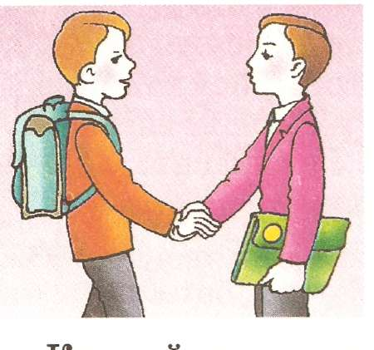
Щодня ми звертаємося до багатьох людей з різними запитаннями, проханнями, щось самі їм розповідаємо.
Світлано Іванівно, наш клас посів перше місце у спортивних змаганнях!
Тату, допоможи мені виготовити годівничку.
Мамо, що ти приготувала на сніданок?
Виділені слова називаються звертаннями (від слова звертатися). Звертаннями також можуть бути назви тварин, казкові персонажі і взагалі будь-які назви, до яких можна звернутися.
Це цікаво! http://www.docme.ru/doc/49608/ce-c%D1%96kavo
Опрацюй матеріал таблиці. Зроби відповідні висновки.
Вчимося аналізувати, робити висновки!
Користуйся схемою.
1. Назвати звертання, поширене/непоширене.
2. Морфологічний засіб вираження звертання.
3. Місце звертання в реченні.
4. Які розділові знаки вжито.
Неси ж мене, коню,по чистому полю! (І.Франко)
Коню – звертання, непоширене, виражене іменником у кличному відмінку, знаходиться в середині речення, з обох боків виділяється комою.

Моя Вітчизно дорога, яка в тобі горить снага. (А.Малишко)
Моя Вітчизно дорога– звертання, поширене, виражене іменником у кличному відмінку, знаходиться на початку речення, виділяється комою.

Коли тебе, коханий, покарають – куди втечу від сорому йганьби.
(В.Стус)
Коханий – звертання, непоширене, виражене прикметником, який перейшов у іменник, знаходиться в середині речення, з обох боків виділяється комами.
Запам’ятай!
1. Окрім іменника в кличному відмінку, звертання може бути виражене прикметником, дієприкметником, кількісним числівником у значенні іменника: Генії, безсмертні, на коліна станьте перед смертними людьми! (В.Симоненко)
2. У поширеному звертанні прикметник, займенник має форму називного відмінка: любий дідусю, чарівна весно, Вітчизно люба.
3. В одному реченні може бути кілька звертань, може повторюватися одне й те саме звертання: О, Україно! О, рідна ненько! Тобі вірненько присягнем. (М.Вороний)
Для допитливих! http://www.docme.ru/doc/49650/dlya-dopitlivih%21

